Распределитель противогололедных реагентов Snow Service SPR 8000-9000
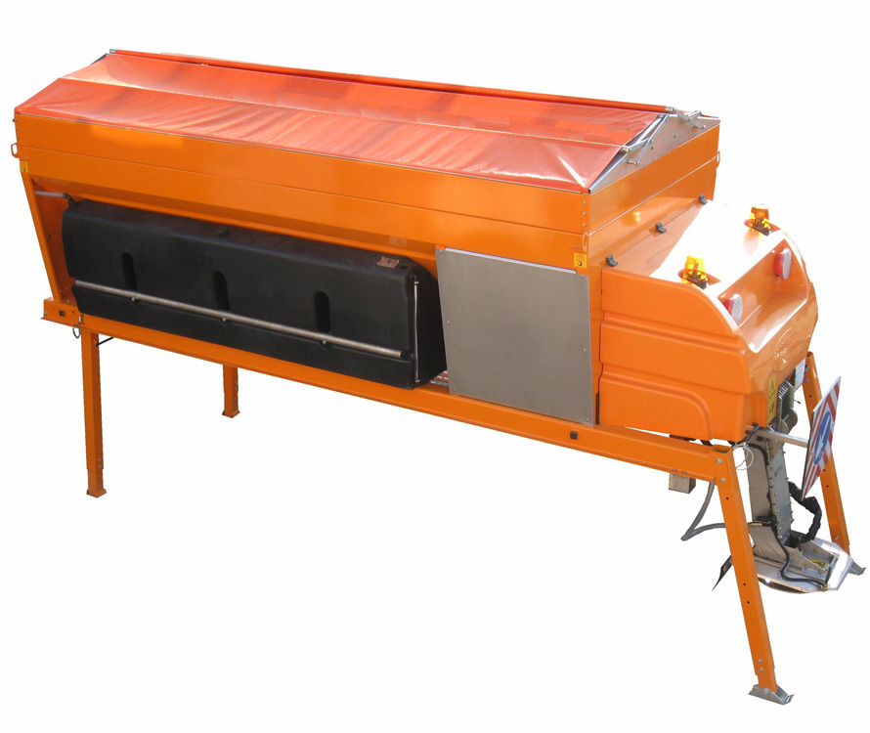

Оборудование Snow Service серии SPR снабжено цепным конвейером из нержавеющей стали AISI 316, имеющим звенья синусоидальной формы. Соединительные пальцы, также изготовлены из нержавеющей стали AISI 316. Особая форма звеньев обеспечивает постоянное перемешивание материала (соль, песок, гравий и их смеси) в бункере, тем самым обеспечивая равномерное разбрасывание.
Преимущества цепного конвейера SPR:
- использование специального цепного конвейера обеспечивает равномерную подачу и разбрасывание материала, независимо от его влажности и устраняет необходимость использовать дробилку или V-образную раму;
- цепной конвейер целиком изготовлен из нержавеющей стали AISI 316, благодаря этому он устойчив к коррозии, вызываемой солью;
- гарантия на цепной конвейер – 10 лет;
- минимальное требование к обслуживанию.

Устройство пескоразбрасывателя состоит из отдельных элементов (в том числе бункер не является сварным), устойчивость конструкции обеспечивается внутренними рёбрами жёсткости, в случае ЧП (аварии, удара) повреждённый элемент конструкции можно заменить отдельно, без проведения сварочных работ или полной замены.

Так же имеется возможность при необходимости увеличить объём бункера за счёт надстройки, тем самым увеличив с 9 м3 до 12 м3.

Технические характеристики:
Модель | SPR-8000 | SPR-9000
Длина рамы, мм | 5500 | 5500
Собственная масса, кг | 2450 | 2600
Вместимость бункера м³ | 8 | 9
Ширина разбрасывания, м | 2-12 | 2-12

Базовая комплектация:
- Бункер, разбрасывающая система, транспортер, лоток из нержавеющей стали IASI 304/316;
- Гидросистема;
- Электрооборудование IP 55/65 на 12 или 24 Вольт;
- Проблесковый маячок, приборы освещения;
- Комплект сенсоров на наличие реагентов;
- Внутренняя направляющая для облегчения подачи реагента на транспортер;
- Лестница;
- Крепежный комплект для фиксации на автомобиле;
- Пульт управления.
Опции:
- Дизельный автономный двигатель;
- Панель с модулем GPS, тент для закрытия бункера из ПВХ;
- Задний предупредительный знак;
- Комплект для ассиметричного посыпания с кнопочным механизмом;
- Наружные вибраторы с управлением на пульте;
- Опоры хранения;
- Комплект для подачи растворенной соли (система смачивания);
- Задний бампер с двойными фарами;
- Боковые ролики для установки в кузов автомобиля.

